1 Зоны применения материала в транспортном средстве:
- Aerocell QP Intrigo: пол, наружная панель двери, багажник (пол и арки), багажник (задние крылья).
- Aerocell QP Genio: капот, крышка багажника, крыша, внутренняя панель двери, багажник (задние крылья).
2 Указания по монтажу:
2.1 Перед монтажом необходимо проверить состояние металла кузова на наличие коррозии. В случае наличия корродированных участков, их необходимо обработать ингибитором, зачистить и загрунтовать. При значительных повреждениях стоит отложить шумоизоляцию и выполнить ремонт поверхности.
2.2 Далее, необходимо оценить состояние штатной шумоизоляции. Как правило, штатные вибродемпферы представляют из себя различные полимерные композиции на основе битума или пластизоля, а также различные звукопоглощающие и звукоизолирующие материалы. Если целостность поверхности штатного вибродемпфера нарушена: присутствуют сколы, трещины, отслаивания, наличие очагов ржавчины под ним, то его необходимо демонтировать при помощи фена и пластикового шпателя. Звукопоглощающие и звукоизолирующие материалы подлежат демонтажу с зоны крыши и дверей, допускается наличие деталей в зоне задних колесных арок и на полу.
2.3 Для повышения эффективности работы материала необходимо демонтировать воздуховоды, которые остались после демонтажа салона и различных разъемов, и проводов.
2.4 ВАЖНО! Не проводить монтаж шумоизоляции на провода.
2.5 ВАЖНО! Продукцию монтируют только на ЧИСТЫЕ, СУХИЕ, окрашенные, металлические поверхности, очищенные от пыли и грязи, в том числе на поверхности сложной конфигурации. Материал необходимо смонтировать в течение 6 месяцев с даты изготовления
Поверхность перед монтажом материала необходимо обезжиривать любым из следующих предложенных вариантов - растворитель 646, ацетон, спирт этиловый, вода с применением нейтральных моющих средств.
Не рекомендуем использовать уайт-спирит, обезжириватели на основе нафраса и другие средства подготовки поверхности поскольку они оставляют после применения тонкие плёнки, в том числе масляные, что приводит к потере адгезии материалов.
Поверхность после подготовки должна быть выдержана до полного высыхания.
ЗАПРЕЩЕНО! Использование органических растворителей и щёлочи. Их использование может привести к разрушению липкого полимерного слоя!
ЗАПРЕЩЕНО! Повторное использование материала после демонтажа.
3 Монтаж материала:
3.1 Подготовьте поверхность к монтажу, используя вышеуказанные средства.
3.2 Выкройте из материала деталь нужной формы.
3.3 Частично отслоите защитную бумагу и плотно прижмите к монтажной поверхности, избегая образования воздушных пузырей между материалом и монтажной поверхностью. Постепенно, по мере отслаивания антиадгезионной бумаги, прижимается остальная часть детали. Материал прижимается к монтажной поверхности с усилием. Затем при помощи монтажного валика с усилием прикатать материал. Особое внимание уделить прикатке материала по углам и по всему периметру. После прикатки материала монтажным валиком, тиснение должно быть полностью разглажено, при этом нарушение целостности фольги не допускается (см. рис.1, рис.2).
Внешний вид тиснения материала Aerocell QP Intrigo
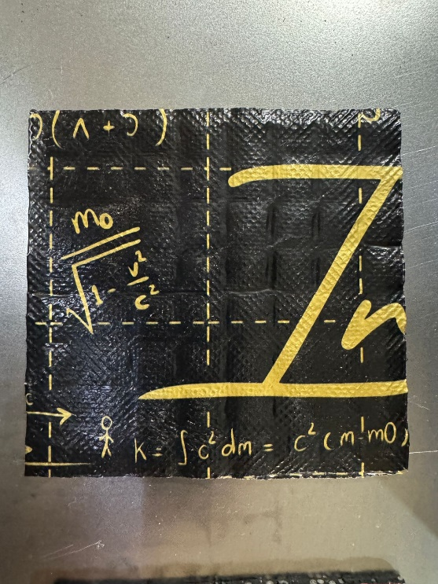 | 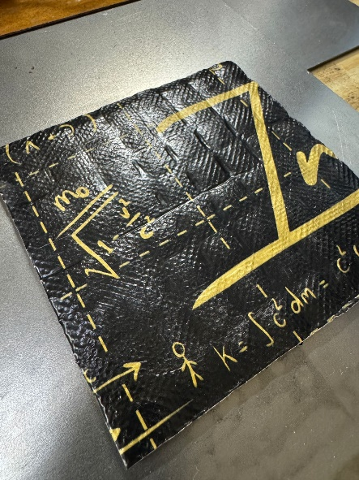 | 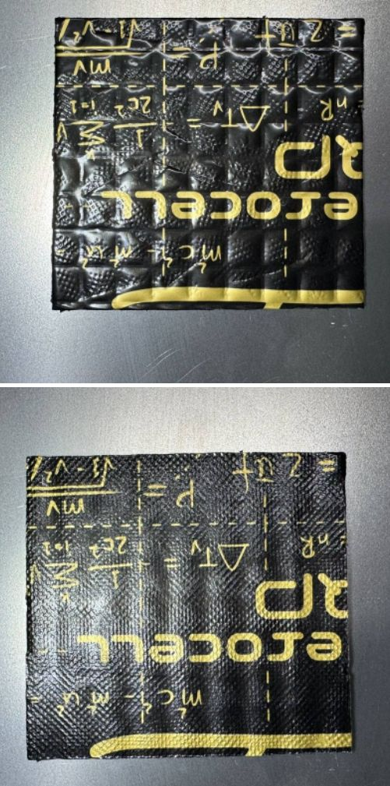
Хорошая прикатка – равномерная прикатка по всей поверхности с разглаживанием рисунка тиснения, следы от перфорации ролика имеют сплошной рисунок по шашечкам тиснения |  | Некачественная прикатка – поверхностная неравномерная прикатка, рисунок тиснения не разглажен, следы от перфорации ролика имеют не сплошной рисунок по шашечкам тиснения
ОК |  | NOK

Внешний вид тиснения материала Aerocell QP Genio
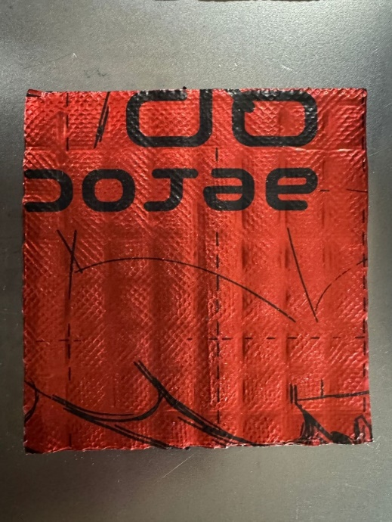 | 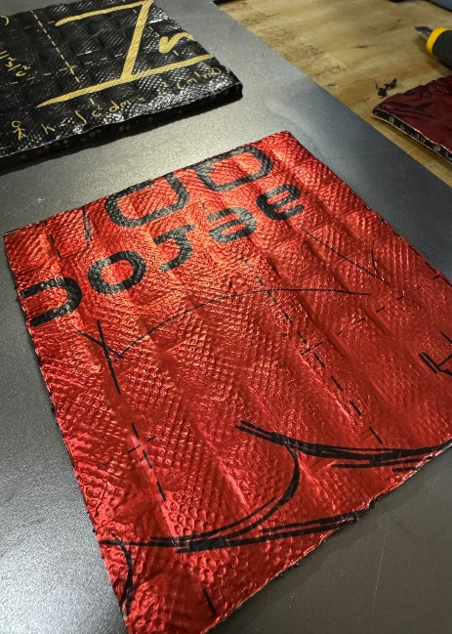 | 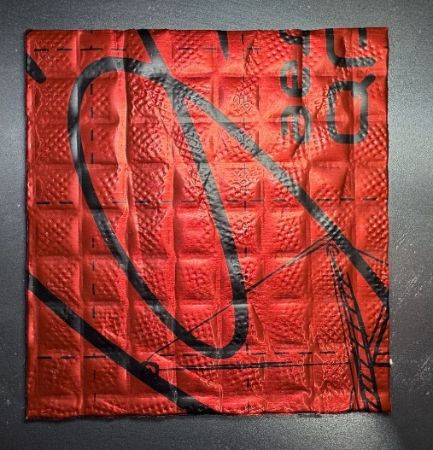
Хорошая прикатка – равномерная прикатка по всей поверхности с разглаживанием рисунка тиснения, следы от перфорации ролика имеют сплошной рисунок по шашечкам тиснения |  | Некачественная прикатка – поверхностная неравномерная прикатка, рисунок тиснения не разглажен, следы от перфорации ролика имеют не сплошной рисунок по шашечкам тиснения
ОК |  | NOK

3.4 Прикатанный материал должен полностью повторять контур поверхности. НЕ ДОПУСКАЕТСЯ образование пузырей и полостей под материалом и повреждений фольги материала монтажным валиком. Следует избегать при прикатке материала возникновения участков с резкими перепадами толщины (ямы), в дальнейшем при нанесении второго слоя в этом месте будет образовываться полость с воздухом.
ВАЖНО! При монтаже необходимо уделить особый контроль полному прилеганию материала по периметру. Необходимо прижать с усилием все края и углы материала.
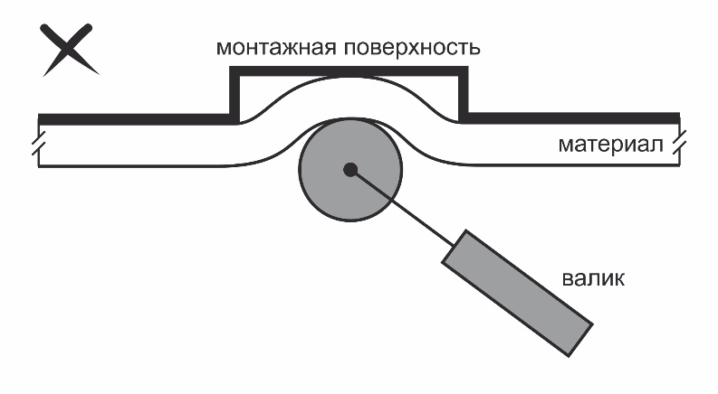 | 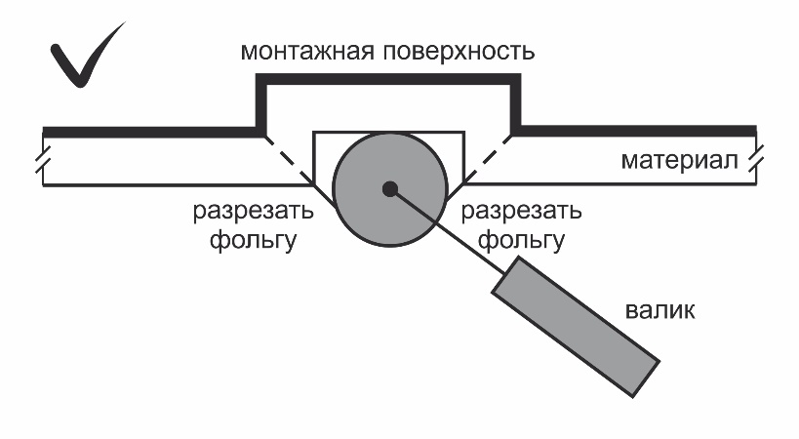
При прикатке материала на сложных поверхностях, имеющих выпуклые и вогнутые участки необходимо исключить неплотное прилегание материала к монтажной поверхности и образование воздушных карманов в углублениях. Если этот момент не учесть, то со временем есть риск самопроизвольного отрыва материала ввиду малой площади его сцепления с поверхностью. | Для обеспечения плотного прилегания материала в сложных местах рекомендуем канцелярским ножом сделать надрезы по фольге материала на внешних ребрах выступов. Это позволит исключить образование воздушных пузырей в углублениях и самопроизвольного отрыва материала под собственным весом.

ЗАПРЕЩЕНО! Прикасаться тканевыми перчатками к клеящейся поверхности материала после удаления антиадгезионной бумаги.
4 Особые условия:
- материал Aerocell QP Intrigo наносится на всю поверхность наружной панели двери между усилителями, отступая 5-10 мм от них и исключая полоску 30-50 мм вдоль нижней кромки двери. Она необходима для того, чтобы вода беспрепятственно уходила из двери. Снизу и сверху двери рекомендуется отступить по 30-50 мм для того, чтобы была возможность максимально раскатать материал. В труднодоступных местах, в которых отсутствует возможность прикатки, монтаж материала не рекомендуется;
Материал рекомендуется монтаж стык-в-стык, без зазоров и нахлестов. При необходимости монтажа материала на сложную форму с большим количеством неровностей – прорезать материал на неровностях для лучшего повторения формы материалом. При необходимости закрытия стыка материала для лучшей гидроизоляции и эстетики требуется закрыть весь стык специальной декоративной лентой, входящей в комплект поставки материала.
- на внутреннюю панель двери монтируется материал Aerocell QP Genio. Он должен закрывать технологические отверстия или пластиковый щит. Необходимо следить, чтобы провода, части стеклоподъемника и прочие функциональные элементы не были заклеены. Монтаж слоя возможен только для дверей с открытыми технологическими отверстиями или с отверстиями, закрытыми щитом, не несущими элементы стеклоподъемника. При наличии щита, несущего элементы стеклоподъемника, этот этап необходимо пропустить и сразу перейти к обработке пластиковой обшивки;
Материал рекомендуется монтировать стык-в-стык, без зазоров и нахлестов. При необходимости монтажа материала на сложную форму с большим количеством неровностей – прорезать материал на неровностях для лучшего повторения формы материалом. При необходимости закрытия стыка материала для лучшей гидроизоляции на внутренней панели двери требуется закрыть весь стык специальной декоративной лентой, входящей в комплект поставки материала.
- монтаж материала производится в тёплом сухом помещении при температуре не ниже +18°С;
- в случае хранения или транспортирования продукции при температуре ниже +15°С, перед применением ее выдерживают при температуре (20±5) °С не менее 24 часов;
- при демонтаже повторное использование продукции невозможно;
- не допускается монтаж материала на корродированные и загрязнённые поверхности;
- принудительный предварительный нагрев материала при помощи специального оборудования (строительный фен, печь и прочее) НЕ ДОПУСКАЕТСЯ.
- максимальная адгезия материала к монтажной поверхности достигается через 2 часа после монтажа, принудительный отрыв материала сразу после монтажа не свидетельствует о наличии проблем с адгезией материала.

